insp.gov.ro
VACCINAREA

Analiză de situație
Campania de promovare a vaccinării ”Spune NU rujeolei, spune DA vaccinării”

2024

CUPRINS

Context | 3
I. Date statistice la nivel european, național și județean privind nivelul și dinamica fenomenului | 5
Boli prevenibile prin vaccinările prevăzute în Calendarul Național de Vaccinare | 5
Rujeolă | 5
Infecție urliană (Oreion) | 8
Rubeolă | 10
Varicelă | 11
Difterie | 11
Tetanos | 12
Tuse convulsivă | 13
II. Rezultate relevante din studiile naționale, europene și internaționale | 15
La nivel național | 15
La nivel european și internațional | 18
III. Analiza grupurilor populaționale | 23
Referințe bibliografice disponibile on-line | 25

Context

Anul acesta se împlinesc 50 de ani de la Programul Extins de Vaccinare (PEV), programul de imunizare de rutină care a salvat și a îmbunătățit nenumărate vieți. Această aniversare ne oferă prilejul de a sărbători, proteja și menține această realizare, prin creșterea investițiilor în vaccinuri[1].
În prezent vaccinările recomandate de Organizația Mondială a Sănătății (OMS) în cadrul PEV sunt vaccinarea împotriva tuberculozei, tetanosului, difteriei, tusei convulsive, hepatitei B, infecțiilor cu Haemophilus influenzae tip B, infecțiilor pneumococice invazive, rujeolei și rubeolei, infecțiilor rotavirale, infecțiilor cu HPV și împotriva COVID-19. Există și vaccinuri recomandate în anumite situații, de exemplu împotriva febrei galbene, meningitei meningococice, encefalitei japoneze, holerei.
Această gamă cuprinzătoare de vaccinuri subliniază angajamentul PEV de a proteja persoanele din copilărie până la vârsta adultă, întruchipând o abordare holistică a sănătății și bunăstării.
Regiunea OMS Europa se confruntă cu o creștere alarmantă a cazurilor de rujeolă. Peste 58.114 de cazuri de rujeolă au fost raportate de 41 din cele 53 de state membre ale regiunii în perioada ianuarie - decembrie 2023.
În comparație cu 941 de cazuri raportate în total în anul 2022, aceasta reprezintă o creștere de peste 60 de ori. Creșterea cazurilor s-a accelerat în ultimele luni, iar această tendință este de așteptat să continue în regiune, dacă nu se iau măsuri urgente pentru reducerea răspândirii virusului
Vaccinarea este singura modalitate de a proteja copiii de această boală severă. Sunt necesare eforturi urgente de îmbunătățire a acoperirilor vaccinale în vederea reducerii transmiterii virusului.

Acolo unde vaccinările sunt omise, rujeola se poate manifesta epidemic, afectând toate grupele de vârstă.

Regiunea OMS Europa în anul 2023, rujeola a afectat toate grupele de vârstă, cu diferențe semnificative în distribuția cazurilor pe grupe de vârstă între țări. În general, 2 din 5 cazuri au fost în rândul copiilor cu vârsta cuprinsă între 1 și 4 ani și 1 din 5 cazuri au fost înregistrate în rândul adulților cu vârsta peste 20 de ani. (Comunicat de presă, https://www.unicef.org/romania/ro/comunicate-de-pres%C4%83/cazurile-de-rujeol%C4%83-%C3%AEn-europa-%C8%99i-asia-central%C4%83-au-crescut-vertiginos-cu-3000-%C3%AEn). De la începutul anului până în octombrie, au fost raportate 20.918 cazuri spitalizate, iar 5 decese cauzate de rujeolă au fost raportate de 2 țări.
Această reapariție a rujeolei este atribuită în mare măsură scăderii acoperirii vaccinale în țările din regiune în perioada 2020-2022. Pandemia de COVID-19 a afectat semnificativ accesul la vaccinare, ducând la o acumulare de copii nevaccinați sau incomplet vaccinați.
În Europa și Asia Centrală, acoperirea cu prima doză de vaccin cu componentă rujeolică a scăzut de la 96% în 2019 la 93% în 2022, în timp ce acoperirea cu a doua doză a scăzut de la 92% în 2019 la 91% în 2022.
În Regiunea Europeană a OMS, în perioada 2020-2022 , peste 1,8 milioane sugari nu au fost vaccinați împotriva rujeolei. Reluarea călătoriilor interne și internaționale și eliminarea măsurilor sociale și de sănătate publică legate de pandemia de COVID-19 au crescut riscul transmiterii și răspândirii transfrontaliere a bolilor în cadrul comunităților, în special în comunitățile nevaccinate sau insuficient vaccinate.
Au fost raportate cazuri în multe țări în care rujeola nu se mai manifestă endemic. Țările care au atins eliminarea rujeolei sunt încă expuse riscului de apariție a unor focare mari și perturbatoare ca urmare a importului virusului rujeolic din alte țări, dacă acoperirile vaccinale nu se mențin crescute în toate comunitățile[2].

Sunt necesare soluții locale pentru a elimina decalajele subnaționale în acoperirea vaccinală

Această reapariție alarmantă a cazurilor de rujeolă în 2023 subliniază și mai mult importanța identificării și abordării inechităților în vaccinare din toate țările pentru a obține și a menține o acoperire vaccinală ridicată în fiecare comunitate. Strategiile de vaccinare adaptate la nivel local care vizează disparitățile identificate și promovează echitatea în furnizarea vaccinurilor sunt fundamentale.
Activități de vaccinare de rutină intensificate și campanii de recuperare au fost inițiate în mai multe țări din regiune. OMS Europa, în colaborare cu partenerii, sprijină țările care se confruntă cu focare mari în efectuarea de investigațiilor epidemiologice, în identificarea și vaccinarea contacților susceptibili, în implementarea măsurilor de prevenire și control a infecțiilor asociate asistenței medicale infecțiilor, cu creșterea gradului de conștientizare, îmbunătățirea supravegherii bolilor, planificarea și implementarea răspunsului în cazul unei epidemii.

Revenirea pe calea către eliminarea rujeolei la nivelul Regiunii OMS Europa

Eliminarea atât a rujeolei, cât și a rubeolei rămâne un obiectiv prioritar pentru toate țările din regiune. Pietrele de temelie pentru eliminarea acestor boli rămân reducerea receptivității populației, asigurarea unor acoperiri vaccinale înalte în toate grupurile populaționale, continuarea supravegherii bolii și implementarea rapidă a unor măsuri de sănătate publică.
Pentru a recâștiga progresul către eliminarea rujeolei, este necesar ca țările să obțină și să mențină o acoperire de peste 95% cu 2 doze de vaccin cu componentă rujeolică. Obținerea unei acoperiri vaccinale înalte și eliminarea oricăror lacune de imunitate trebuie să rămână priorități pentru toate țările [2].

Vaccinarea protejează oamenii împotriva bolilor infecțioase grave și care pun viața în pericol.

Vaccinurile protejează oamenii în diferite etape ale vieții. Vaccinurile sunt recomandate pentru diferite grupe de vârstă, adesea pentru sugari și copii, dar și pentru adolescenți, adulți și vârstnici.
Programele naționale de vaccinare din țările UE/SEE recomandă vaccinuri la anumite vârste și pentru anumite populații. Profesioniștii din domeniul sănătății (de exemplu, medicii, asistentele) au un rol în a se asigura că persoanele aflate în îngrijirea lor primesc vaccinurile recomandate la momentul potrivit [3].

- Date statistice la nivel european, național și județean
Boli prevenibile prin vaccinări prevăzute în Calendarul Național de Vaccinare

RUJEOLĂ

Rujeola este o boală care poate fi prevenită prin vaccinare, vizată pentru eliminare în majoritatea regiunilor OMS, inclusiv în Regiunea Europeană. Transmiterea virusului rujeolic se face pe cale respiratorie, contagiozitatea acestei boli fiind una ridicată. Măsurile implementate pentru limitarea răspândirii COVID-19, incluzând distanțarea fizică, utilizarea măștilor și restricțiile de călătorie internaționale au contribuit și la limitarea răspândirii rujeolei.
Cu toate acestea, boala nu a dispărut, iar riscul de manifestare epidemică este crescut. În 2021, un record de aproape 40 de milioane de copii au omis o doză de vaccin împotriva rujeolei: 25 de milioane de copii au omis prima doză și încă 14,7 milioane de copii au omis a doua doză.
Acest declin este un regres semnificativ în progresul global către atingerea și menținerea eliminării rujeolei și lasă milioane de copii susceptibili la infecție. În multe țări din întreaga lume, de îndată ce măsurile de răspuns la pandemie au fost relaxate, sistemele de supraveghere au început să depisteze un număr tot mai mare de cazuri și focare de rujeolă [4].

Cazuri de rujeolă- Regiunea OMS Europa, decembrie 2022-decembrie 2023

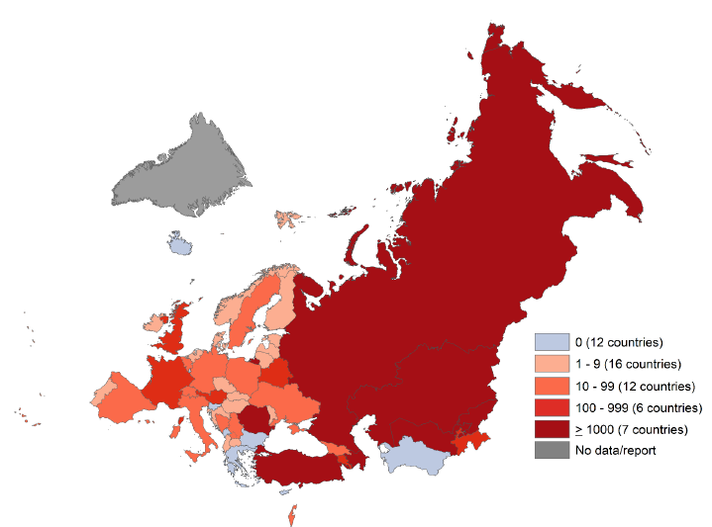

Sursa: WHO Europe [5]

Top 10 țări
Țara |  | Cazuri rujeolă |  | Incidența  rujeolei
Azerbaijan |  | 13.735 |  | 1.319,07
Kyrgyzstan |  | 7.044 |  | 1.045,83
Kazakhstan |  | 15.111 |  | 770,71
Armenia |  | 554 |  | 199,43
România |  | 1.753 |  | 88,12
Federația Rusă |  | 12.723 |  | 88,08
Turcia |  | 4.559 |  | 53,13
Uzbekistan |  | 1.107 |  | 31,48
Tajikistan |  | 294 |  | 28,98
Austria |  | 186 |  | 20,76

Sursa: OMS Europa [5]

De la 1 ianuarie 2023, țările UE/SEE au raportat fie cazuri sporadice, fie focare de rujeolă, în urma unei perioade de activitate neobișnuit de scăzută în timpul pandemiei de COVID-19. Scăderea substanțială a numărului cazurilor de rujeolă raportate de țările UE/SEE între martie 2020 și sfârșitul anului 2022 este neobișnuit. Deși în 2023 majoritatea țărilor UE/SEE au raportat doar cazuri sporadice de rujeolă, în unele țări rujeola s-a manifestat epidemic (Austria, Franța și România). Numărul total de cazuri de rujeolă în UE/SEE a crescut constant din iunie 2023. Având în vedere acoperirea suboptimală pentru a doua doză de vaccin ROR <95% în majoritatea țărilor UE/SEE, sunt așteptate tot mai multe cazuri de rujeolă în următoarele luni.
Supravegherea activă a rujeolei, acțiunile de răspuns prompt și absorbția ridicată a vaccinării sunt piatra de temelie pentru prevenirea și controlul răspândirii bolii.
În România, rujeola se manifestă epidemic în acest moment, cu 7.243 de cazuri confirmate, inclusiv 8 decese, care au fost raportate între 1 ianuarie 2023 și 5 martie 2024. Dintre cele 8 decese, 3 au fost înregistrate la copii cu vârsta cuprinsă între 7 și 8 luni (neeligibili la vaccinare), 3 au fost înregistrate la copii cu vârsta cuprinsă între 11 luni și un an (nevaccinați împotriva rujeolei) și 2 decese au fost înregistrate la adulți de sex masculin în vârstă de 24, respectiv 35 de ani (nevaccinați împotriva rujeolei).
Cazurile confirmate cu rujeolă au fost raportate în 40 de județe și în Municipiul București.
Cea mai mare incidență a fost înregistrată în județele Brașov (229,60 cazuri la 100.000 locuitori), Mureș (192,21 cazuri la 100.000 locuitori), Covasna (170,29 cazuri la 100.000 locuitori) și Giurgiu (110,20 cazuri la 100.000 locuitori).
Cele mai multe cazuri (6.039) au fost înregistrate la persoanele nevaccinate din toate grupele de vârstă. 4.576 au fost înregistrate la copii între 0 și 9 ani,iar dintre aceștia 1.021 la copii sub un an.
Din numărul total de cazuri, 484 au fost înregistrate la persoane care primiseră o doză de vaccin, 198 de cazuri la persoane care primiseră 2 doze de vaccin. Nu se cunoaște statusul vaccinal pentru 522 cazuri. Cel mai mare număr de cazuri a fost raportat în săptămâna 8 – 2024, cu peste 500 de cazuri.
Vaccinarea antirujeolică (cu vaccin combinat rujeolă-oreion-rubeolă-ROR) este inclusă în Programul Național de Vaccinare.
Ministerul Sănătății a declarat epidemia națională de rujeolă la 5 decembrie 2023 și pentru a limita extinerea acesteia a implementat o serie de măsuri, printre care vaccinarea cu o doză suplimentară de vaccin ROR a copiilor cu vârsta cuprinsă între 9 și 11 luni. Acoperirea vaccinală cu prima doză de ROR este de 78% la nivel național și de 62% pentru a doua doză. Acoperirea vaccinală este în scădere în ultimii zece ani în România [6].

Distribuția geografică a incidenței rujeolei - România, 2023-2024

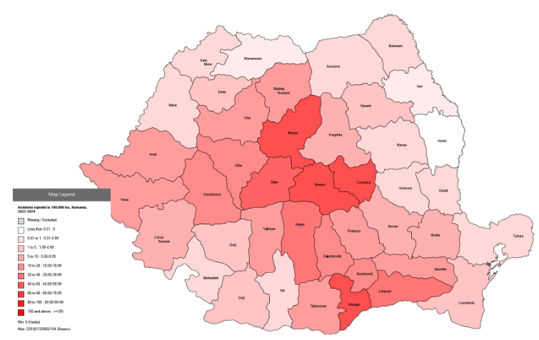

Sursa: CNSCBT

Distribuția cazurilor de rujeolă pe grupe de vârstă și status vaccinal:
Nr. doze vaccin în antecedente | Grupa de vârstă |  |  |  |  |  |  |  |  |  | Total
Nr. doze vaccin în antecedente | ˂1 an | 1-4 ani | 5-9 ani | 10-14 ani | 15-19 ani | 20-24 ani | 25-29 ani | 30-34 ani | 35-39 ani | >40 ani | Total
0 | 1.021 | 2.489 | 1.057 | 548 | 371 | 148 | 86 | 95 | 83 | 141 | 6.039
1 | 0 | 198 | 109 | 80 | 61 | 16 | 8 | 3 | 3 | 3 | 484
2 | 0 | 0 | 55 | 51 | 40 | 13 | 13 | 14 | 11 | 1 | 198
Necunoscut | 0 | 99 | 37 | 51 | 80 | 56 | 29 | 50 | 36 | 84 | 522
Total | 1.021 | 2.786 | 1.258 | 730 | 552 | 233 | 136 | 165 | 133 | 229 | 7.243
Sursa: CNSCBT

În perioada 06.12.2023-03.03.2024, conform datelor extrase din RENV, au fost
vaccinați, în total, cu ROR, 89.478 de copii, din care 14.494 de copii cu vârste între 9 și 11 luni. [6]
În perioada ianuarie-septembrie 2023 s-a înregistrat o creștere considerabilă a cazurilor noi de îmbolnăvire (932 cazuri), comparativ cu aceeaşi perioadă a anului 2022 (44 cazuri).
Faţă de incidența medie raportată la nivel național (6,56%ooo), judeţele Mureș (114,93%ooo) și Cluj (33,80%ooo) au înregistrat rate de incidență mai crescute [7].

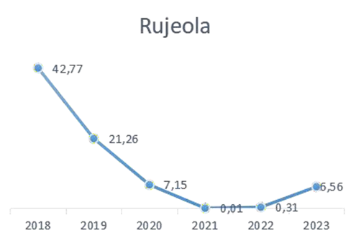

Sursa: CNSSP

INFECȚIE URLIANĂ (OREION)

În 2021, 1.567 de cazuri de oreion au fost raportate la ECDC de către 27 de State membre ale Uniunii Europene/Spațiului Economic European, cu o rată globală de notificare de 0,4 cazuri la 100.000 de locuitori. Aceasta a fost semnificativ mai mică decât ratele de notificare raportate în ultimii patru ani (interval 1,7-4,2). Trei țări (Italia, Polonia și Spania) au raportat 71% din toate cazurile notificate în 2021, dintre care 40% (631) au fost cazuri confirmate.

În ciuda dovezilor privind protecția incompletă sau scăderea imunității în urma vaccinării, acoperirea vaccinală înaltă cu vaccin ROR este esențială pentru a preveni apariția unor epidemii de oreion și pentru a reduce severitatea bolii. Administrarea unei a treia doze de vaccin ROR la adolescenți și tineri poate fi o măsură de control al focarelor [8].

Distribuția cazurilor de oreion la 100.000 de locuitori, UE/SEE, 2021
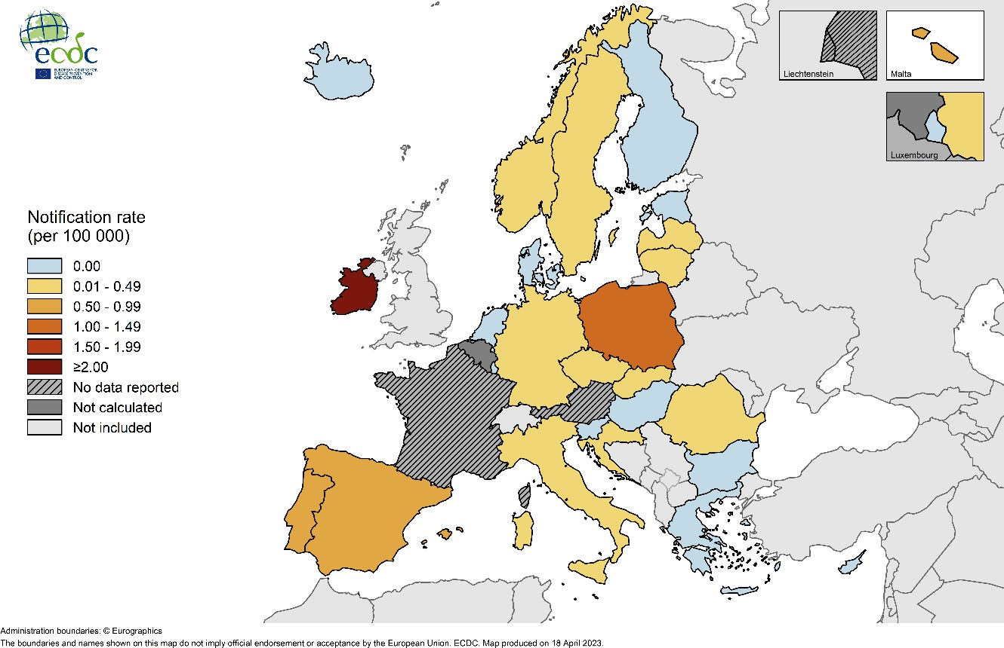

Sursa: ECDC [8]
Conform INSP-CNSCBT, incidența infecției urliene în anul 2022 a fost de 0,28%000 de locuitori, comparativ cu 0,05%000 de locuitori în anul 2021. Tendința descrescătoare a incidenței din ultimii ani se poate datora scăderii fondului receptiv, ca urmare a vaccinării rujeolă-oreion-rubeolă (ROR) introduse în anul 2004-2005 și a campaniei suplimentare de vaccinare ROR din anii 2016-2019, dar mai ales contextului pandemic, care a dus pe de o parte la o sub-raportare a cazurilor, iar pe de altă parte la diminuarea transmiterii unor boli pe cale respiratorie prin purtarea măștii de protecție.
Se observă o ușoară creștere a incidenței în 2022 comparativ cu anii 2020-2021, ca urmare a reluării activităților curente, fără restricții, pe fondul scăderii presiunii exercitate de evoluția pandemiei [9].

Incidența anuală a cazurilor de infecție urliană, România, 2013-2022

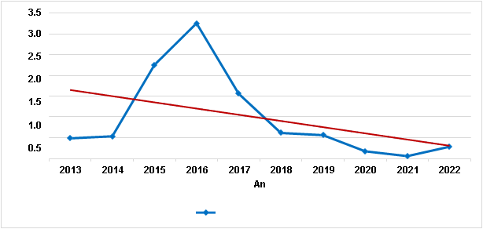
Număr cazuri la 100.000 locuitori
Sursa: INSP-CNSCBT [9]
RUBEOLĂ
Din cele 382 de cazuri de rubeolă raportate în perioada ianuarie-decembrie 2023, 352 (92%) cazuri au fost raportate de următoarele 5 țări: Polonia, Turcia, Ucraina, Kirgizstan, Tadjikistan. [5]
Rata de notificare a rubeolei, UE ianuarie 2023-decembrie 2023
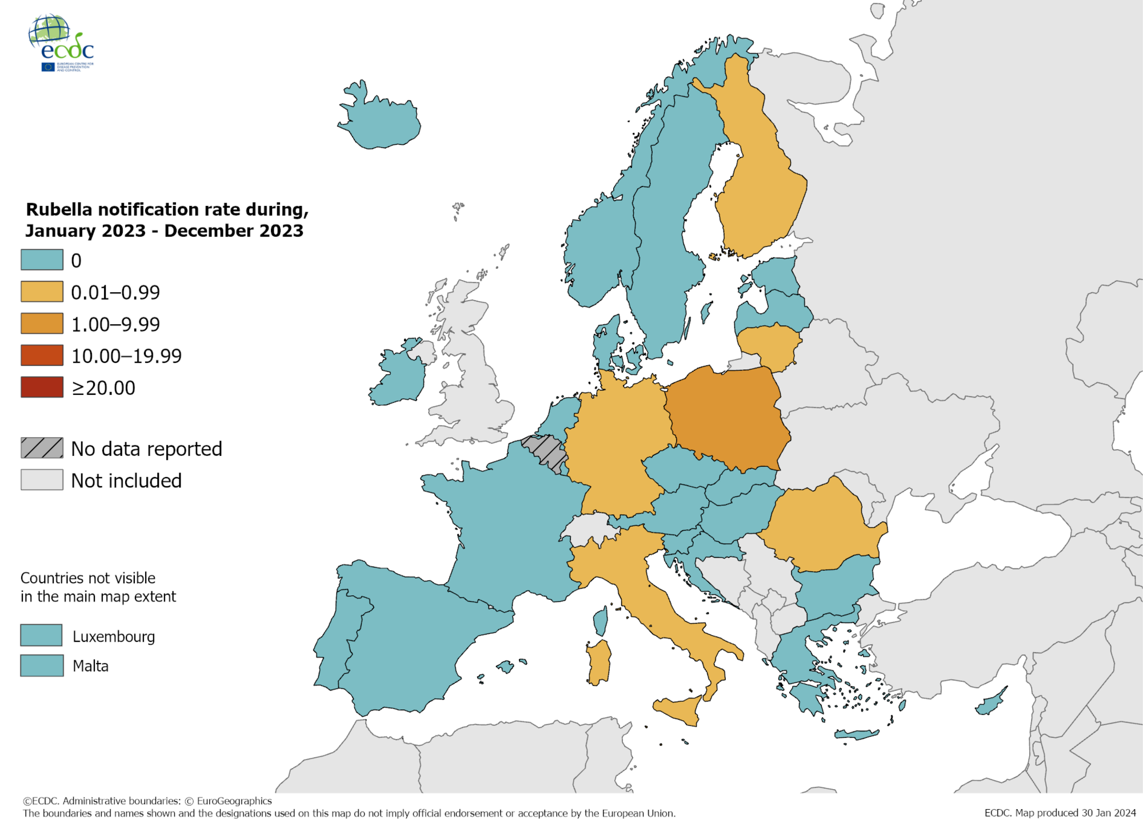
Sursa: ECDC [10]
De la ultima epidemie de rubeolă din 2012, când s-a înregistrat o incidență de 97,5%000, valorile au început să scadă. Conform INSP-CNSCBT, în anul 2022, în România nu a fost raportat niciun caz de rubeolă, incidența fiind 0%000 locuitori, iar incidența la nivel național în anul 2021 fost de 0,005%000 locuitori.
În cadrul sistemului de supraveghere a sindromului rubeolic congenital (SRC), în anul 2022 au fost raportate 2 cazuri suspecte IRC/SRC din județele Iaşi și Suceava, care au fost clasificate ca și cazuri probabile SRC [9].
Incidența cazurilor de rubeolă, România, 2011-2022
100

10

1

0.1

0.01

0.001
201120122013201420152016201720182019202020212022
incidenţă rubeolă
Număr cazuri/ 100.000 locuitori scală logaritmică

VARICELĂ

Varicela este cauzată de virusul varicelo-zosterian (VVZ), care provoacă și zona zoster (herpes zoster). Virusul afectează de obicei copiii cu vârsta cuprinsă între 2 și 8 ani.
Până în prezent, unele ţări (Cipru, Germania, Grecia, Letonia şi Lituania) recomandă la nivel naţional vaccinarea împotriva varicelei a copiilor, iar Spania şi Italia, la nivel regional. Şaptesprezece ţări recomandă doar vaccinarea adolescenţilor susceptibili şi a celor din grupele la risc. Incidența anuală la 100.000 locuitori variază de la 300-1.291 în Europa vestică (Franța, Olanda, Germania, Marea Britanie), la 164-1.240 în Europa sudică (Italia, Spania, Portugalia) și până la 350 în țările din Europa de Est (Polonia, România) [12].
În anul 2022, în România au fost raportate 29.503 cazuri de varicelă. Nu a fost raportat niciun deces. Incidența, la nivel național, a fost de 154,25%000 locuitori, în creștere față de anii pandemici (2020-2021), dar în scădere față de anul 2019 (pre-pandemic), când a fost de 171,4%000 locuitori.
Cele mai afectate grupe de vârstă au fost: 5 - 9 ani (1.081,8%000) și 1-4 ani (1.048,4%000), urmate de grupa de vârstă 10-14 ani și sub 1 an (406,1%000, respectiv 353,4%000) [9].

Incidența cazurilor de varicelă, România, 2010-2022

300

250

200

150

100

50

0

2010201120122013201420152016201720182019202020212022
An

Sursa: INSP-CNSCBT [9]

DIFTERIE

În anul 2023 (situația din 8 ianuarie 2024), 157 de cazuri de difterie au fost raportate în UE/SEE prin Sistemul European de Supraveghere (TESSy). Au fost raportate cazuri în Germania (107), Țările de Jos (14), Belgia (12), Cehia (7), Slovenia (4), Letonia (3), Norvegia (3), Suedia (3), Luxemburg (2), Slovacia (1) și Spania (1).
Din septembrie 2022 și până la 8 ianuarie 2024, au fost înregistrate 424 de cazuri de difterie, inclusiv cinci decese, raportate la TESSy în UE/SEE. [13]
În România, conform CNSCBT, după introducerea vaccinării antidifterice în anul 1960 s-a înregistrat scăderea substanțială a incidenței bolii, iar din anul 1990 până în prezent nu a mai fost confirmat niciun caz de difterie.
În anul 2022, acoperirea vaccinală, evaluată pe baza metodologiei unitare care a avut în vedere toți copiii înscriși pe listele medicilor de familie, indică o acoperire cu 3 doze de vaccin cu componentă difterică de 84,6% la vârsta de 18 de luni, cu 1,7 procente mai scăzută decât cea din anul 2021.
În cadrul supravegherii pentru depistarea bolilor transmisibile legate de afluxul de persoane din Ucraina (1 martie-15 august 2022) au fost raportate 4 sindroame difterice care s-au infirmate [9].

TETANOS

În 2021, în UE/SEE au fost raportate 50 de cazuri de tetanos, dintre care 10 au fost cazuri confirmate. Numărul de cazuri raportate în 2021 a fost mai mare decât cel raportat în 2020 (32 de cazuri), dar mai mic decât în 2019 și 2018. Majoritatea cazurilor au fost raportate în rândul persoanelor cu vârsta de 65 de ani și peste, de gen feminin. Actuala formă de manifestare a tetanosului în UE/SEE poate fi explicată prin acoperirea vaccinală mai scăzută sau scăderea imunității la populațiile mai în vârstă. Din cauza gravității tetanosului, este necesar să se mențină rate înalte de acoperire vaccinală în toate grupele de vârstă și să se continue dezvoltarea și implementarea strategiilor de protejare a unor grupuri specifice [14]. În România, conform INSP-CNSCBT, în anul 2022, au fost înregistrate 8 cazuri de tetanos (4 decese), incidența la nivel național fiind de 0,04%000, valoare situată peste media din ultimii 10 ani. Tendința ușor ascendentă în ultimii ani poate fi observată în graficul următor:

Tetanos, rata incidenței anuale, România, 2013-2022

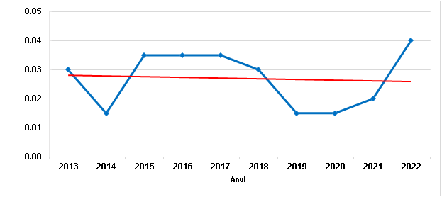

Sursa: CNSCBT

Majoritatea cazurilor au fost înregistrate la persoane din mediul rural. Raportul masculin/feminin este de 3/5. Distribuția pe grupe de vârstă a cazurilor este: 5-9 ani (1), 10-14 ani (1), 35-39 ani (1), 45-49 de ani (2), 70-74 de ani (1), peste 80 ani (2). [9]
În primele 9 luni ale anului 2023 s-au înregistrat cazuri noi de îmbolnăvire (3 cazuri) comparativ cu aceeaşi perioadă 2022 (6 cazuri). Cazurile noi de îmbolnăvire au fost depistate în judeţele Iași, Mureș, Prahova. Nu s-au înregistrat cazuri de tetanos neonatal.[7]

TUSE CONVULSIVĂ

În anul 2023, în Danemarca au fost raportate 3.169 de cazuri de tuse convulsivă și un deces, cu o medie de 227 de cazuri pe săptămână. În Belgia au fost notificate 767 cazuri de tuse convulsivă în Flandra și 418 cazuri confirmate de Centrul Național de Referință. Cele mai multe cazuri au fost raportate la grupele de vârstă 5-9 și 10-14 ani.
Potrivit Institutului de Sănătate de Stat din Republica Cehă, au fost 127 de cazuri de tuse convulsivă raportate între ianuarie și septembrie 2023. Aceasta este o creștere semnificativă față de anul precedent, când doar 67 de cazuri au fost raportate în aceeași perioadă. Norvegia a raportat 500 de cazuri, în principal în grupa de vârstă 15-19 ani. Ca răspuns, Norvegia a propus introducerea vaccinării femeilor însărcinate. [15]

Distribuția cazurilor de tuse convulsivă la 100.000 de locuitori, UE/SEE, 2018
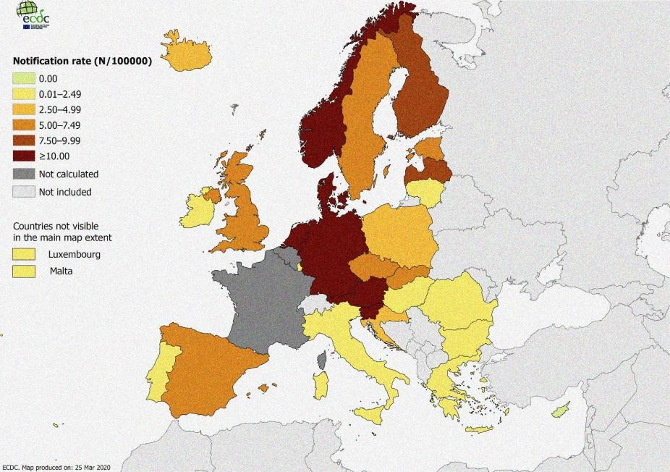

Sursa: ECDC [16]

În România, conform CNSCBT, în anul 2023 au intrat în sistemul de supraveghere 48 cazuri suspecte de tuse convulsivă, cu 25 mai multe față de anul precedent. Cazurile confirmate și cele probabile fac obiectul raportării către CNSISP.
Numărul acestora a fost 16, cu 7 mai multe față de anul precedent. Cele 16 cazuri din anul 2023 corespund unei incidențe de 0,25%000, de 5 ori mai mare față de anul 2022.[16]

Incidența tusei convulsive, România, 1999-2023

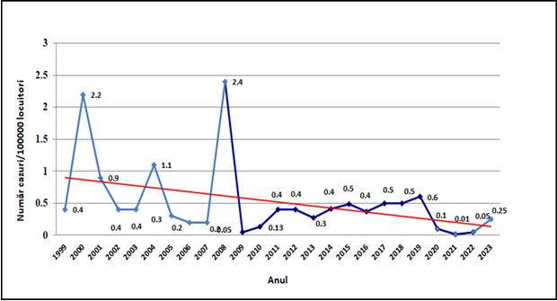

Sursa: INSP-CNSCBT [17]

În anul 2023 au fost comunicate la CNSCBT, 2 focare de tuse convulsivă: focar familial cu 2 cazuri confirmate, depistat în județul Cluj: copii în vârstă de 1 an și respectiv 3 ani, nevaccinați din cauza refuzului părinților; focar familial cu 2 cazuri confirmate, depistat în județul Bihor: copil în vârstă de 8 luni nevaccinat din cauza refuzului părinților și tatăl în vârstă de 30 de ani, cu antecedente vaccinale necunoscute.
Numărul total de contacți depistați a fost 65, din care 35 (54%) copii (sub 18 ani).[17]
În primele 9 luni ale anului 2023, s-a înregistrat o creștere considerabilă a cazurilor noi (11 cazuri), comparativ cu aceeaşi perioadă din 2022 (3 cazuri).
Faţă de media pe ţară (0,08%ooo), s-a înregistrat incidenţa mai mare în judeţul Timiș (1,02%ooo); în 36 de judeţe nu s-au înregistrat cazuri.[11]

- Rezultate relevante din studiile naționale, europene și internaționale
La nivel național: Calendarul național de vaccinare

Vârsta recomandată1) | Tipul de vaccinare | Comentarii
primele 24 de ore 2-7 zile | Vaccin hepatitic B (Hep B)2)  Vaccin de tip Calmette Guerrin (BCG) | în maternitate
2 luni | Vaccin diftero-tetano-pertussis acelular-poliomielitic-Haemophilus B-hepatitic B (DTPa-VPI-Hib-Hep. B) Vaccin pneumococic conjugat | medicul de familie
4 luni | Vaccin diftero-tetano-pertussis acelular-poliomielitic-Haemophilus B-hepatitic B (DTPa-VPI-Hib-Hep. B) Vaccin pneumococic conjugat | medicul de familie
11 luni | Vaccin diftero-tetano-pertussis acelular-poliomielitic-Haemophilus B-hepatitic B (DTPa-VPI-Hib-Hep. B) Vaccin pneumococic conjugat | medicul de familie
12 luni | Vaccin rujeolic-rubeolic-oreion (ROR) | medicul de familie
5 ani | Vaccin rujeolic-rubeolic-oreion (ROR) | medicul de familie
5-6 ani | Vaccin diftero-tetano-pertussis acelular-poliomielitic (DTPa- VPI) | medicul de familie
14 ani | Vaccin diftero-tetano-pertussis acelular pentru adulți (dTpa) | medicul de familie

Sursa: INSP-CNSCBT conform Ordinul ministrului sănătății nr. 964/2022 [18]

În luna august 2023, s-a desfășurat activitatea de estimare a acoperirii vaccinale la vârsta de 12 luni pentru copiii născuți în luna iulie, 2022. Au fost evaluate antecedentele vaccinale pentru 12.150 de copii, aceștia reprezentând 89,8% din cohorta respectivă de născuți vii. Din cei 12.150 de copii, 7.163 (58%) provin din mediul urban și 4.987 (41%) provin din mediul rural.

Acoperirea vaccinală (%) la nivel național pe tipuri de vaccin, număr doze administrate și pe medii de rezidență:

Tip vaccin și nr. doze | AV (%) urban | AV (%) rural | AV (%) total
BCG | 95,5 | 93,4 | 94,6
4 doze Hep B pediatric | 57,2 | 43,8 | 51,7
3 doze DTPa | 61,1 | 48,9 | 56,1
3 doze VPI | 61,1 | 48,9 | 56,1
3 doze Hib | 61,1 | 48,9 | 56,1
3 doze Pneumococic | 63,5 | 52,1 | 58,8
1 doza RRO | 61 | 58,2 | 59,8

Datele prezentate relevă: pentru vaccinul BCG acoperirile vaccinale sunt optime (peste 95%) doar în mediul urban; acoperirile vaccinale se situează sub 70% atât pentru vaccinul conținând antigenele DTPa, Hep B pediatric, VPI, Hib, cât și pentru vaccinul Pneumococic; pentru 1 doză de vaccin RRO acoperirile vaccinale sunt scăzute dramatic (sub 70%).
Acoperirile vaccinale totale, pe tipuri de vaccin și pe număr doze administrate, obținute prin raportarea la cohorta de născuți vii (13.528) din luna iulie 2022 sunt prezentate în tabelul de mai jos:

Tip vaccin și nr. doze | AV (%) total
BCG | 85
4 doze Hep B pediatric | 46,4
3 doze DTPa | 50,4
3 doze VPI | 50,4
3 doze Hib | 50,4
3 doze Pneumococic | 52,8
1 doza ROR | 53,7

BCG: în 20 de județe (48,8%) acoperirea vaccinală a fost de minim 95%; în 13 județe (31,7%) acoperirea vaccinală s-a situat între 91,4% și 94,5%; în 7 de județe (17,1%) acoperirea vaccinală a fost situat între 86,1% și 90,6%; valoarea maximă (100%) a fost atinsă în 2 județe (Covasna, Ilfov), iar cea minimă în județul Ialomița (77,3%).
A patra doză Hep B pediatric: în niciun județ acoperirea vaccinală nu a atins valoarea de 95%; în 2 județe (4,9%) acoperirea vaccinală a fost intre 83,6% și 93,5%; în 2 județe (4,9%) acoperirea vaccinală a fost intre 72,6% și 75,8%; în 37 de județe (90,2%) acoperirea vaccinală a fost sub 70%; valoarea minimă a fost înregistrată în județul Botoșani (4,9%).
A treia doză pentru: DTPa, VPI si Hib: în niciun județ acoperirea vaccinală nu a atins valoarea de 95%; în 3 județe (7,3%) acoperirea vaccinală a fost între 83,6% și 93,5%; în 2 de județe (4,9%) acoperirea vaccinală a fost între 73% și 75,8%; în 36 de județe (87,8%) acoperirea vaccinală a fost sub 70%; valoarea minimă a fost în județul Suceava (20,8%).
A treia doză pentru Pneumococic: în niciun județ acoperirea vaccinală nu a atins valoarea de 95%; în 3 județe (7,3%) acoperirea vaccinală a fost între 83,6% și 93,5 %; în 3 județe (7,3%) acoperirea vaccinală a fost între 71,1% și 75,8%; în 35 de județe (85,3%) acoperirea vaccinală a fost sub 70%; valoarea minimă a fost în județul Suceava (22,2%).
O doză ROR; în niciun județ acoperirea vaccinală nu a atins 95%; în 4 județe (9,8%); s-a înregistrat o acoperire vaccinală între 80,7% și 91,1%; în 4 județe (9,8%) acoperirea vaccinală a fost între 70,8% și 72,9%; în 33 de județe (80,5%) acoperirea vaccinală a fost sub 70%; valoarea minimă a fost inregistrată în județul Arad 31,1%.
În 2023 au existat discontinuități în aprovizionarea cu vaccinuri, ceea ce a determinat derularea cu dificultate a Programului Național de Vaccinare, cu impact negativ în asigurarea unor acoperiri vaccinale optime.

Acoperirile vaccinale la vârsta de 12 luni, pe tipuri de antigene și pe județe

JUDEȚ | BCG | 4 doze  HEP B | 3 doze DTP | 3 doze Hib | 3 doze VPI | 3 doze Pneumococic | 1 doză ROR
ALBA | 93.1 | 39.9 | 42.6 | 42.6 | 42.6 | 43.6 | 48.4
ARAD | 91.4 | 25.0 | 25.0 | 25.0 | 25.0 | 30.3 | 31.1
ARGEȘ | 96.6 | 69.8 | 69.8 | 69.8 | 69.8 | 69.8 | 48.6
BACĂU | 96.4 | 59.9 | 62.0 | 62.0 | 62.0 | 62.0 | 69.3
BIHOR | 93.4 | 11.1 | 46.1 | 46.1 | 46.1 | 54.4 | 53.7
BISTRIȚA | 94.3 | 61.5 | 64.3 | 64.3 | 64.3 | 64.3 | 62.7
BOTOȘANI | 98.0 | 4.9 | 39.3 | 39.3 | 39.3 | 36.1 | 57.4
BRAȘOV | 97.2 | 56.7 | 56.5 | 56.5 | 56.5 | 60.1 | 57.3
BRĂILA | 90.6 | 62.0 | 62.0 | 62.0 | 62.0 | 59.1 | 80.7
BUZĂU | 93.6 | 55.8 | 55.8 | 55.8 | 55.8 | 57.0 | 72.5
CARAȘ | 94.1 | 54.2 | 54.2 | 54.2 | 54.2 | 54.2 | 58.5
CĂLĂRAȘI | 86.1 | 37.8 | 41.7 | 41.7 | 41.7 | 37.8 | 50.6
CLUJ | 92.6 | 54.0 | 63.8 | 63.8 | 63.8 | 65.1 | 70.8
CONSTANȚA | 96.4 | 67.4 | 67.7 | 67.7 | 67.7 | 67.2 | 66.5
COVASNA | 100.0 | 83.6 | 83.6 | 83.6 | 83.6 | 83.6 | 87.9
DÂMBOVIȚA | 99.2 | 68.6 | 68.6 | 68.6 | 68.6 | 68.6 | 72.9
DOLJ | 93.0 | 42.9 | 42.6 | 42.6 | 42.6 | 53.2 | 63.3
GALAȚI | 92.2 | 44.5 | 47.0 | 47.0 | 47.0 | 47.3 | 51.4
GIURGIU | FĂRĂ DATE RAPORTATE
GORJ | 98.3 | 61.3 | 61.9 | 61.9 | 61.9 | 68.5 | 54.7
HARGHITA | 98.4 | 64.1 | 66.0 | 66.0 | 66.0 | 71.1 | 72.7
HUNEDOARA | 95.0 | 47.2 | 48.7 | 48.7 | 48.7 | 47.2 | 52.3
IALOMIȚA | 77.3 | 15.6 | 37.0 | 37.0 | 37.0 | 46.8 | 57.8
IAȘI | 93.6 | 30.5 | 35.9 | 35.9 | 35.9 | 53.7 | 50.8
MARAMUREȘ | 95.3 | 72.7 | 73.0 | 73.0 | 73.0 | 73.6 | 66.3
MEHEDINȚI | 87.0 | 61.0 | 63.4 | 63.4 | 63.4 | 61.8 | 51.2
MUREȘ | 92.3 | 54.8 | 57.7 | 57.7 | 57.7 | 58.0 | 49.7
NEAMȚ | 90.2 | 44.1 | 47.6 | 47.6 | 47.6 | 45.5 | 45.5
OLT | 96.1 | 60.5 | 64.4 | 64.4 | 64.4 | 66.3 | 61.0
PRAHOVA | 96.8 | 33.9 | 37.1 | 37.1 | 37.1 | 49.5 | 58.9
SATU MARE | 98.8 | 41.6 | 41.6 | 41.6 | 41.6 | 41.6 | 39.8
SĂLAJ | 98.5 | 63.0 | 91.1 | 91.1 | 91.1 | 91.1 | 91.1
SIBIU | 95.3 | 65.2 | 65.2 | 65.2 | 65.2 | 65.2 | 68.8
SUCEAVA | 88.0 | 19.5 | 20.8 | 20.8 | 20.8 | 22.2 | 44.0
TELEORMAN | 88.2 | 66.4 | 69.1 | 69.1 | 69.1 | 65.1 | 53.3
TIMIȘ | 94.5 | 48.1 | 48.7 | 48.7 | 48.7 | 51.7 | 53.8
TULCEA | 95.8 | 67.5 | 67.5 | 67.5 | 67.5 | 67.5 | 67.5
VASLUI | 92.8 | 33.2 | 34.0 | 34.0 | 34.0 | 49.8 | 64.7
VÂLCEA | 96.4 | 60.0 | 61.8 | 61.8 | 61.8 | 62.4 | 67.3
VRANCEA | 90.2 | 36.2 | 57.6 | 57.6 | 57.6 | 58.0 | 48.7
BUCUREȘTI | 99.9 | 75.8 | 75.8 | 75.8 | 75.8 | 75.8 | 65.3
ILFOV | 100.0 | 93.5 | 93.5 | 93.5 | 93.5 | 93.5 | 89.9
TOTAL | 94.6 | 51.7 | 56.1 | 56.1 | 56.1 | 58.8 | 59.8

Sursa: INSP-CNSCBT [17]

Motivele nevaccinării populației la vârstele prevăzute în Calendarul Național de Vaccinare

Un număr de 7.285 de copii reprezentând 60% din eșantionul studiat, respectiv, 53,9% din numărul de născuți vii ai cohortei au fost identificați ca incomplet vaccinați în raport cu vârsta; din cei 7.285 de copii, 4.092 (56,2%) provin din mediul urban și 3.193 (43,8%) provin din mediul rural.
Ponderea motivelor nevaccinării corespunzătoare vârstei din numărul total al copiilor nevaccinați corespunzător vârstei este prezentată în tabelul de mai jos:

Cele mai ridicate procente s-au înregistrat pentru: neprezentare (40,3%), urmate de contraindicații medicale temporare (26,4%), de refuzul la vaccinarea cu RRO (9,9%) și de Născut/Plecat în străinătate (8,5%). [17]

Motivul nevaccinării corespunzătoare vârstei | Procent (%) din nr. total copii nevaccinați  corespunzător vârstei
Motivul nevaccinării corespunzătoare vârstei | Total | Urban | Rural
Neprezentare | 40,3 | 43,9 | 35,8
Refuz pe tip de antigene
Refuz la BCG | 2,5 | 2,3 | 2,8
Refuz la Hep B | 3,7 | 3,5 | 3,9
Refuz la DTPa, VPI, Hib | 7,9 | 7,7 | 8
Refuz la Pneumococic | 7,5 | 7,5 | 7,5
Refuz la ROR | 9,9 | 10,2 | 9,5
Lipsă vaccin
Lipsă BCG | 0,2 | 0,2 | 0,3
Lipsă Hep B | 10,7 | 9,1 | 12,8
Lipsă DTPa, VPI, Hib | 9,1 | 8,9 | 9,3
Lipsă Pneumococic | 2,5 | 2,7 | 2,3
Contraindicații medicale | 26,4 | 24,6 | 28,8
temporare | 26,4 | 24,5 | 28,7
definitive | 0,1 | 0 | 0,1
Născut/plecat în străinătate | 8,5 | 7,1 | 10,2
Omisiune | 1,6 | 1,6 | 1,5

La nivel european și internațional

Toate țările UE au programe de vaccinare a copiilor. În anii precedenți, unele părți din Europa s-au confruntat cu o reapariție bruscă a bolilor prevenibile prin vaccinare din cauza scăderii acoperirii vaccinale determinată parțial de propaganda anti-vaccin. Comisia Europeană a încurajat eforturile susținute și cooperarea în abordarea reticenței la vaccinare și îmbunătățirea acoperirii vaccinale, pentru limitarea răspândirii bolilor prevenibile prin vaccinare (CE, 2018). Acest deziderat a devenit și mai important în timpul pandemiei COVID-19, pentru a evita orice povară asupra sistemului de sănătate. La solicitarea Comisiei Europene, „The European Observatory on Health Systems and Policies” a elaborat în septembrie 2018 Raportul „Organizarea și furnizarea serviciilor de vaccinare în Uniunea Europeană”. Acest document începe prin a recunoaște că tipul și modul de operare a sistemelor de sănătate pot influența administrarea de vaccinuri, pe lângă factorii individuali care duc la decizia de a fi vaccinat sau nu.
Programul extins de vaccinare a fost înființat în 1974 și vizează șase boli. De la crearea sa, pachetul de vaccinuri furnizate în cadrul programului s-a extins treptat, integrând vaccinuri precum cel împotriva hepatitei B și a infecțiilor cu Haemophilus influenzae tip b. Recomandările actuale privind vaccinarea includ un program de 10 antigene pentru toate țările, cu antigene suplimentare pentru anumite regiuni și pentru unele populații cu risc ridicat.
Vaccinurile reprezintă cele mai valoroase instrumente de acțiune pentru menținerea sănătății și dezvoltării globale. Vaccinarea a contribuit la eradicarea variolei și la limitarea răspândirii poliomielitei, difteriei și rujeolei. Datorită eforturilor de vaccinare din întreaga lume, copiii sunt capabili să meargă, să se joace, să danseze și să învețe. Copiii vaccinați se descurcă mai bine la școală, cu beneficii economice care se răspândesc în comunitățile lor. Astăzi, vaccinurile sunt estimate a fi unul dintre cele mai rentabile mijloace de promovare a bunăstării globale. Acţionează ca un scut protector, menţinând în siguranţă familiile şi comunităţile. În pofida acestor beneficii de lungă durată, absorbția vaccinurilor este scăzută. [19]
Acoperirea vaccinală ca indicator în domeniul echității:
- vaccinarea este o intervenție destinată tuturor copiilor, din toate țările;
- vaccinarea are un grad mare de acoperire (85%) comparativ cu alte intervenții de sănătate publică sau de dezvoltare;
- deși datele privind acoperirea vaccinală nu sunt optime, sunt comparativ mai bune decât rezultatele altor intervenții de sănătate [20].
Numărul copiilor care au primit niciun vaccin, așa-numiții copii cu doză zero,-a scăzut de la 18,1 milioane în 2021 la 14,3 milioane în 2022, aproape de nivelul pre-pandemic.
Acoperirea cu a treia doză de vaccin care protejează împotriva difteriei, tetanosului și tusei convulsive (DTP3) a revenit de la 81% în 2021 la 84% în 2022.
Proporția copiilor care au primit o primă doză de vaccin împotriva rujeolei a crescut de la 81% în 2021 la 83% în 2022, cu mult sub nivelul de 86% din 2019.
În cursul anului 2022, aproximativ 84% dintre sugarii din întreaga lume (110 milioane) au primit 3 doze de vaccin diftero-tetano-pertussis (DTP3), protejându-i împotriva bolilor infecțioase care pot provoca boli grave și dizabilități sau pot fi fatale. Aceste cifre globale ascund însă o diferență semnificativă între țări în funcție de nivelul economic, țările cu venituri mici rămânând în urmă.
Rujeola, din cauza transmisibilității sale ridicate, acționează ca un sistem de avertizare timpurie, expunând rapid eventualele lacune de imunitate din populație. Cu toate acestea, 21,9 milioane de copii au ratat prima doză de vaccin cu componentă rujeolică, departe de nivelul de 19,2 milioane din 2019.
Vaccinul împotriva rujeolei a fost utilizat din anii 1960. Este sigur, eficient și ieftin.
OMS recomandă vaccinarea tuturor copiilor și adulților susceptibili, pentru care vaccinarea împotriva rujeolei nu este contraindicată. Vaccinarea tuturor copiilor cu două doze de vaccin cu componentă rujeolică ar trebui să fie standardul pentru toate țările, în programele naționale de vaccinare [21].

Rezumat al acoperirii globale de vaccinare în 2022

Rujeola este o boală foarte contagioasă cauzată de un virus, care se manifestă cu febră și erupții cutanate și poate duce la orbire, encefalită sau deces. Până la sfârșitul anului 2022, 83% dintre copii au primit o doză de vaccin împotriva rujeolei până la vârsta de 2 ani, iar 188 de state membre au inclus o a doua doză ca parte a imunizării de rutină.74% dintre copii au primit două doze de vaccin împotriva rujeolei, conform programele naționale de imunizare.
Virusul urlian este un virus foarte contagios care provoacă mărirea dureroasă a glandelor parotide (partea laterală a feței de sub urechi), febră, cefalee și dureri musculare. Poate duce la meningită virală. Vaccinarea împotriva oreionuluia fost introdus la nivel național în 123 de state membre până la sfârșitul anului 2022.
Rubeola este o boală virală care este de obicei ușoară la copii, dar infecția în timpul sarcinii poate provoca moartea fătului sau sindromul rubeolic congenital, care poate duce la defecte ale creierului, inimii, ochilor și urechilor. Vaccinarea împotriva rubeolei a fost introdusă la nivel național în 174 de state membre până la sfârșitul anului 2022, iar acoperirea globală a fost estimată la 68%.
Tetanosul este cauzat de o bacterie care crește în absența oxigenului. Plăgile mușcate, contaminate cu nisip, bălegar, pământ de stradă, plăgile cordonului ombilical au potențial tetanigen.Sporii de C. tetani sunt prezenți în mediul înconjurător, indiferent de locația geografică. Tetanosul matern și neonatal persistă ca probleme de sănătate publică în 12 țări, în principal în Africa și Asia.
Poliomielita este o boală virală extrem de infecțioasă care poate provoca paralizii ireversibile. În anul 2022, 84% dintre sugarii din întreaga lume au primit 3 doze de vaccin poliomielitic. În 2022, 84% dintre sugarii din țările care încă utilizează vaccin poliomielitic oral (VPO) fuseseră vaccinați cu o doză. Vizată pentru eradicarea globală, poliomielita a fost eliminată în majoritatea statelor lumii, cu excepția Afganistanului și Pakistanului. Până când transmiterea poliovirusului este întreruptă în aceste țări, toate țările rămân expuse riscului de a importa poliomielita, în special țările cu acoperiri vaccinale joase, cu deficiențe în ceea ce privește serviciile de sănătate și care au relații economice cu țările endemice.
Febra galbenă este o boală hemoragică virală acută, transmisă prin înțepătura țânțarilor infectați. Începând cu 2022, vaccinul împotriva febrei galbene a fost introdus în programele de imunizare de rutină a sugarilor în 37 din cele 40 de țări și teritorii cu risc de febră galbenă în Africa și America. În aceste 40 de țări și teritorii, acoperirea este estimată la 45%.

Provocări cheie
În anul 2022, 14,3 milioane de sugari nu au primit prima doză de vaccin DTP, ceea ce indică o lipsă de acces la serviciile de vaccinare și la alte servicii de sănătate, iar alte 6,2 milioane sunt vaccinați incompleti. Din cele 20,5 milioane, puțin sub 60% dintre acești copii trăiesc în 10 țări: Angola, Brazilia, Republica Democrată Congo, Etiopia, India, Indonezia, Mozambic, Nigeria, Pakistan și Filipine.
Monitorizarea datelor la nivel subnațional este esențială pentru a ajuta țările să prioritizeze și să adapteze strategiile de vaccinare și planurile operaționale pentru a aborda lacunele de imunizare și a ajunge la fiecare persoanăla risc.
Răspunsul OMS: Agenda de imunizare 2030 - O strategie globală pentru a nu lăsa pe nimeni în urmă [21]

Numărul cazurilor de rujeolă raportate în regiunea OMS Europa,
în perioada decembrie 2022-noiembrie 2023
Au fost 30.601 cazuri confirmate de rujeolă în Europa și Asia Centrală între ianuarie și 5 decembrie 2023, în creștere de la 909 în 2022, marcând o creștere de 3,366% a cazurilor de boală prevenibilă prin vaccinare.
Datele indică, de asemenea, o tendință crescătoare, deoarece rata de notificare a cazurilor de rujeolă în Europa și Asia Centrală aproape s-a dublat între octombrie și noiembrie 2023.
„Nu există un semn mai clar al unei scăderi a acoperirii vaccinale decât o creștere a numărului cazurilor de rujeolă.
Această creștere semnificativă necesită o atenție deosebită și implementarea unor măsuri de sănătate publică pentru a proteja copiii de această boală periculoasă și mortală”, a declarat Regina De Dominicis, director regional UNICEF pentru Europa și Asia Centrală.
Rujeola are un efect devastator asupra sănătății copiilor, cu consecințe uneori fatale. Determină o slăbire de lungă durată a sistemului imunitar al copiilor, făcându-i mai vulnerabili la alte boli infecțioase.
Creșterea numărului de cazuri de rujeolă este atribuită unei scăderi a acoperirii vaccinale în întreaga regiune. O scădere a absorbție vaccinurilor, parțial alimentată de dezinformarea și neîncredere care s-au agravat în perioada pandemică și post-pandemică, întreruperile serviciilor de sănătate și dezvoltarea slabă a sistemelor asistență medicală primară sunt câțiva dintre factorii care contribuie.

Sursa: OMS [22]
Cele mai recente date arată că aproximativ 931.000 de copii din Europa și Asia Centrală au ratat total sau parțial vaccinarea de rutină din 2019 până în 2021. În Europa și Asia Centrală, acoperirea vaccinală cu o doză de vaccin cu componentă rujeolică a scăzut de la 96% în 2019 la 93% în 2022. Pe măsură ce acești copii trec de vârsta la care se administrează vaccinurile în mod obișnuit, este nevoie de un efort suplimentar pentru a fi recuperate vaccinările omise.
Pentru a ajunge la fiecare copil, UNICEF îndeamnă țările din regiune să:
Identifice și ajungăurgent la toți copiii, în special la cei care care nu sunt vaccinați
Creascăabsorbția vaccinurilor, inclusiv prin creșterea încrederii în acestea.
Prioritizeze finanțarea serviciilor de vaccinare și de asistență medicală primară.
Construiască sisteme de sănătate rezistente prin investiții în resursa umană, inovare și producție locală.
UNICEF lucrează cu guvernele, Alianța pentru Vaccin GAVI, OMS și alți parteneri pentru a genera dovezi, pentru a identifica copiii cu doze zero și comunitățile nevaccinate, pentru a înțelege cauzele fundamentale ale revenirii din perspectiva cererii și ofertei și pentru a evalua cauzele și factorii de risc specifici contextului[23].

Analiza grupurilor populaționale

Rezultatele obținute de INSP în urma aplicării în luna martie 2023 și analizei rezultatelor din chestionarul pentru evaluarea cunoștințelor, atitudinilor și practicilor părinților referitoare la vaccinarea copiilor, au dus la următoarele concluzii:
- un total de respondenți de 805 părinți; majoritatea respondenților (77%) este din grupa de vârstă 30-35 ani, de gen feminin (93%) și din mediul urban (61,4%);
- cei mai mulți respondenți (49,4%) au studii universitare (34,9%), postuniversitare (14,5%) și liceale (33,3%). Restul au studii gimnaziale (9,8%) și primare (7,5%);
- 396 (49,2%) lucrează în alt domeniu decât cele medical (34%) și social (16,8%);
- majoritatea părinților (84,6%) se informează despre vaccinare de la medicul de familie; alții obțin informații de la: asistenții medicali (40,1%), medicul pediatru (27%);
- majoritatea (97%) cunoaște că vaccinarea copiilor cu vaccinurile incluse în Calendarul Național de vaccinare este gratuită; 91,9% consideră că vaccinarea copiilor este bună pentru sănătatea și dezvoltarea acestora;
- majoritatea (85,1%) cunoaște faptul că rujeola este o boală care poate fi prevenită prin vaccinare; 120 părinți au răspuns „nu știu” (10,4%) sau „nu” (4,5%) la enunțul „rujeola este o boală care poate fi prevenită prin vaccinare”;
- majoritatea respondenților (55,7%) nu consideră ca imunizarea produsă prin boală e mai bună pentru copil decât cea obținută prin vaccinare; 150 părinți (18,6%) consideră că imunizarea produsă prin boală e mai bună pentru copil decât cea obținută prin vaccinare; 207 părinți (25,7%) au răspuns „nu știu” la acest enunț;
- majoritatea (75,8%) nu se teme de efectele pe termen lung ale vaccinurilor. În cazul respondenților din alte sectoare de activitate, procentul celor care nu se tem de efectele pe termen lung ale vaccinurilor este mai scăzut, de 74%;
- majoritatea (94,5%) are încredere în personalul implicat în vaccinarea copiilor;
- majoritatea (85,6%) a răspuns că „Da, copilul este la zi cu toate vaccinurile”; „Da, copilul este vaccinat, dar nu este la zi cu toate dozele” (11,7%); 22 părinți au răspuns fie „copilul nu este vaccinat” (1,7%), fie „nu știu”(1%);
- motivele nevaccinării copilului sunt: „altele” (11%), „este mai bine pentru copii să se imunizeze pe cale naturală” (3,4%), „nu am încredere în niciun vaccin” (1,5%), „nu cred că vaccinul îmi protejează copilul de boală” (1,5%);
- motivele restanțelor la vaccinare sunt: „copilul a fost bolnav” (13%), „vaccinul nu a fost disponibil” (7,5%), „altceva” (4,7%);
- informațiile despre vaccinarea copiilor de care au nevoie părinții respondenți: efectele adverse ale vaccinurilor (43,1%); calendarul național de vaccinare (39,8%); bolile pentru care există vaccinuri (36,9%); complicațiile vaccinării (31,3%); gravitatea bolilor prevenibile prin vaccinare (30,9%); beneficiile vaccinurilor (27,3%); eficiența vaccinurilor (25,1%); modul de acțiune a vaccinurilor (19,4%); altceva (25,1%).
Pe teritoriul României, Campania Luna Națională a Informării despre Vaccinare se celebrează în luna aprilie 2024. Această campanie are scopul de a sublinia necesitatea de conștientizare a beneficiilor vaccinării, pentru a garanta că fiecare copil este protejat de bolile prevenibile prin vaccinare.
Numai în ultimii 40 de ani, vaccinurile au contribuit la reducerea mortalității infantile cu 80% și au salvat peste un miliard de vieți. Ele sunt o demonstrație triumfătoare a ceea ce poate face știința, comunitatea și cooperarea internațională-ceva despre care avem nevoie de exemple într-o epocă de conflicte, pandemii și schimbări climatice.
Progresul în ceea ce privește vaccinurile s-a blocat din cauza întreruperilor serviciilor de sănătate în timpul pandemiei, împreună cu conflictele în creștere și criza economică. Pe fondul extinderii informațiilor eronate și a miturilor despre vaccinare, un număr mai mare de persoane a devenit reticent în ceea ce privește vaccinarea, în timp ce susținătorii vaccinării sunt mai puțin dispuși să vorbească, ceea ce pune în pericol sănătatea copiilor, a familiei și a comunității.
Observăm deja consecințele previzibile: apariția unor boli odată controlate și o creștere a mortalității infantile. Dacă această tendință va continua, daunele vor fi considerabile în pierderea de vieți, în calitatea vieții și în pierderea acestei realizări importante-vaccinarea.
În 2024 avem șansa de a ajuta factorii de decizie și populația să se „îndrăgostească” din nou de vaccinuri.
Grupuri țintă identificate pentru campania din România:
- părinții și alte persoane care îngrijesc copiii;
- profesioniștii din domeniile medico-sanitar și medico-social.
Obiectivele generale:
- Informare privind epidemia de rujeolă și importanța vaccinării
- Conștientizarea impactului bolilor care pot fi prevenite prin vaccinurile prevăzute în Calendarul Național de Vaccinare
- Creșterea accesului părinților și profesioniștilor la informații, pentru îmbunătățirea aderenței la administrarea în timp util a vaccinurilor prevăzute în Calendarul Național de vaccinare.

Referințe bibliografice disponibile online

1. OMS, https://www.who.int/news-room/events/detail/2024/01/01/default-calendar/50th-anniversary-of-the-expanded-programme-on-immunization-(epi)
2. https://www.who.int/europe/news/item/14-12-2023-a-30-fold-rise-of-measles-cases-in-2023-in-the-who-european-region-warrants-urgent-action
3. ECDC https://www.ecdc.europa.eu/en/immunisation-and-vaccines
4. OMS Europa, https://www.who.int/europe/news/item/10-02-2023-immediate-and-targeted-catch-up-vaccination-needed-to-avert-measles-resurgence
5. OMS Europa, https://www.who.int/europe/publications/m/item/measles-and-rubella-monthly-update---who-european-region---january-2024 Data source: Monthly aggregated and case-based data reported by Member States to WHO/Europe directly or via ECDC/TESSy data as of 09 February 2024
6. https://insp.gov.ro/centrul-national-de-supraveghere-si-control-al-bolilor-transmisibile-cnscbt/informari-saptamanale/
7. https://insp.gov.ro/centrul-national-de-statistica-in-sanatate-publica-cnssp/date-statistice-pagina-de-descarcare/
8. ECDC, https://www.ecdc.europa.eu/en/publications-data/mumps-annual-epidemiological-report-2021
9. INSP-CNSCBT, https://insp.gov.ro/download/analiza-bolilor-transmisibile-aflate-in-supraveghere-raport-pentru-anul-2022/
10. https://www.ecdc.europa.eu/en/publications-data/notification-rate-rubella-million-population-country-january-2023-december-2023
11. https://insp.gov.ro/wp-content/uploads/2023/08/Analiza-Vaccinare-2023.pdf
12. Varicella vaccination in the European Union. Stockholm: ECDC; 2015
13. ECDC,https://www.ecdc.europa.eu/sites/default/files/documents/communicable-disease-threats-report-week-2-2024.pdf
14. https://www.ecdc.europa.eu/sites/default/files/documents/AER%20Tetanus%202021.pdf
15. ecdc.europa.eu/sites/default/files/documents/communicable-disease-threats-report-week-51-2023.pdf
16. https://www.ecdc.europa.eu/sites/default/files/documents/AER_for_2018_pertussis.pdf
17. INSP-CNSCBT, https://insp.gov.ro/centrul-national-de-supraveghere-si-control-al-bolilor-transmisibile-%20cnscbt/analiza-date-supraveghere/
18. INSP-CNSCBT https://insp.gov.ro/wp-content/uploads/2022/08/Calendar-de-vaccinare-2022.pdf
19. UNICEF, https://www.unicef.org/immunization
20. https://www.unicef.org/romania/ro/documents/unicef-foaie-de-parcurs-privind-vaccinarea-2018-2030
OMS Europa, https://www.who.int/europe/news/item/10-02-2023-immediate-and-targeted-catch-up-vaccination-needed-to-avert-measles-resurgence
21. OMS, https://www.who.int/news-room/fact-sheets/detail/immunization-coverage
22. OMS, https://www.who.int/europe/publications/m/item/epidata-12-2023
23. UNICEF, https://www.unicef.org/press-releases/measles-cases-europe-and-central-asia-skyrocket-3000-cent-year-compared-last

insp.gov.ro

Adresa: str. Dr. Leonte Anastasievici nr. 1-3, sector 5, cod poștal 050463, București, România
Telefon secretariat: +4 0213 183 620, +4 0213 183 619
Fax: +4 0213 123 426
E-mail: directie.generala@insp.gov.ro

